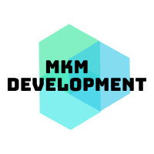

**ACTA DE REUNIÓN**

**Participantes**

Kevim Chacón

María A. Villalta

Camila Zapata

Fecha de realización: 28-02-2020

**Puntos a destacar de la reunión:**

Determinación de los usuarios, métodos y atributos necesarios para llevar a cabo el desarrollo del programa del proyecto BiblioMóvil.

Realización de los diagramas UML del proyecto:

* Casos de uso.
* Diagrama de clases.
* Diagrama de capas.